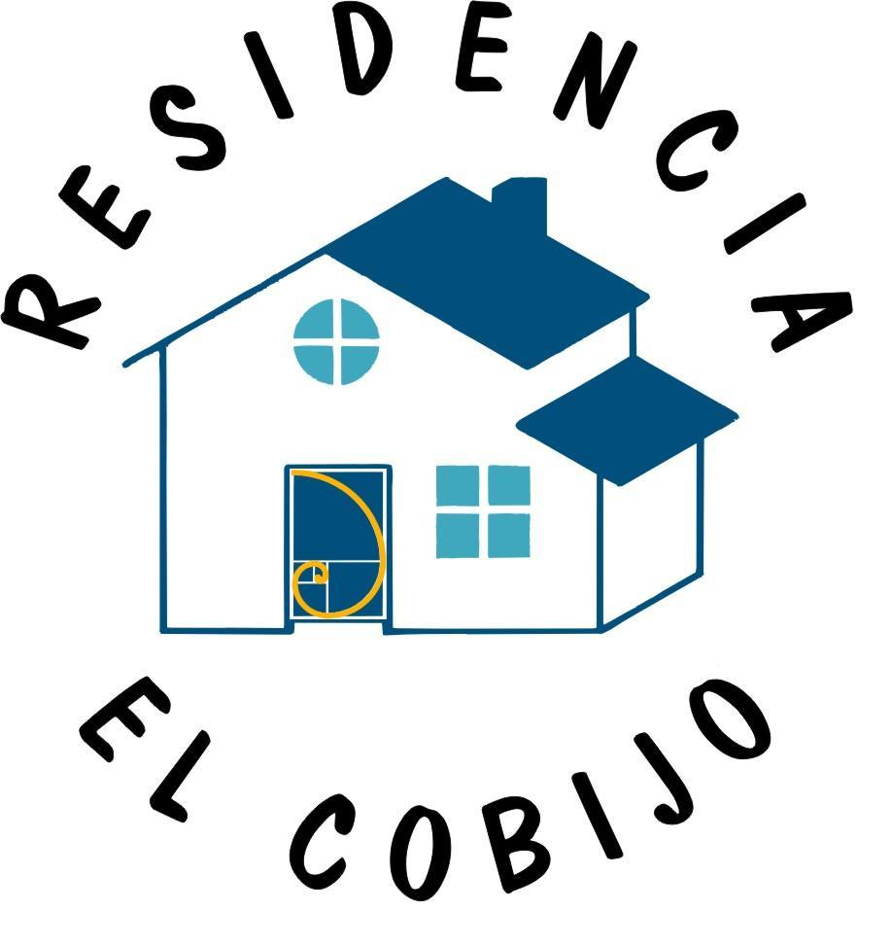

SOLICITUD DE INGRESO
RESIDENCIA EL COBIJO

FECHA DE SOLICITUD..............................................

I.- DATOS DEL SOLICITANTE
Nombre y Apellidos__________________________________________
D.N.I._________________ Domicilio___________________________
_______________ Tlfno. Contacto _____________________________
Relación / Parentesco con el candidato/a__________________________

II.- DATOS DEL CANDIDATO:
Nombre y Apellidos:_________________________________________
Fecha y lugar de nacimiento:___________________________________
Domicilio:_________________________________________________
Tlfno: ______________ D.N.I.:_______________ Calificación de Minusvalía_____________________________ Porcentaje:__________
Incapacitado: SI NO EN TRÁMITE
Tutores:
D / Dª_________________________________ Parentesco_________
D / Dª_________________________________ Parentesco_________

III.- OTROS DATOS DE INTERÉS
________________________________________________________________________________________________________________________________________________________________________________________________________________________________

DOCUMENTOS QUE ACOMPAÑAN A ESTA SOLICITUD:
- Fotocopia Calificación de Minusvalía
- Fotocopia Incapacitación Legal
- Fotocopia D.N.I. (padre, madre, candidato al centro, tutor))
- Fotocopia tarjeta sanitaria
- Fotocopia última declaración renta o últimas nóminas
- Informes médicos, psicológicos, escolares, etc
- 4 fotografías tamaño carnet

Firma del solicitante

